

人工智能原理与应用

实验二：支持向量机的二分类应用

姓名： 刘昕越
任课教师： 姜庆超、宋冰
班级： 智机试验2302
学号： 23013264

信息科学与工程学院
2025年12月2日

目录
一、实验目的 3
二、实验内容 3
三、实验要求 3
四、数据集信息 3
五、实验过程 3
1. 实验背景 4
2. 加载数据 4
3. 数据预处理 4
4. 建模 4
5. 预测 5
6. 结果展示 5
六、结果分析 6
七、代码附录 7

实验二 支持向量机的二分类应用

一、实验目的
掌握支持向量机原理，熟悉libSVM二分类的一般流程与方法，简单分类应用实例及其程序实现。

二、实验内容
针对已知类别的5张卧室照片(标签为+1)和5张森林照片(标签为-1)所对应的矩阵数据进行分类训练,得到训练集模型;再利用支持向量机对另外未知类别的5张卧室照片和5张森林照片数据进行测试分类(二分类)，得到分类结果及其准确率。

三、实验要求
（1）采用支持向量机实现，编程语言为Matlab或Python。
（2）得出预测测试集和实际测试分类结果及其准确率。
（3）提交程序源代码和实验报告。实验报告中包含程序运行结果，模型分类结果和分析讨论。

四、数据集信息
（1）bedroom.mat为10×15的矩阵，分别代表了不同的10张有关于卧室图片的十五维属性。
（2）forest.mat 为10×15矩阵，分别代表了不同的10张有关于森林图片的十五维属性。
（3）训练集：trainset(); 分别取bedroom(1:5,:)和forse(1:5,:)作为训练集；
（4）测试集：testset(); 分别取bedroom(6:10,:)和forse(6:10,:)作为测试集；
（5）标签集：label(); 取bedroom的数据为正类标签为1；forse的数据为负类标签为-1。
输出：预测测试集分类结果与实际测试集分类结果

五、实验过程

1. 实验背景
支持向量机（SVM）是一种强大的监督学习算法，主要用于分类和回归问题。其核心思想是找到一个超平面，使得不同类别的数据点之间的间隔最大化。在本实验中面临的是一个典型的二分类问题：区分图片是“卧室”还是“森林”。输入数据是已经提取好的15维特征向量，我们将使用SVM来学习这些特征与类别标签之间的映射关系。

2. 加载数据
实验首先使用 scipy.io.loadmat 函数加载 .mat 格式的数据文件。加载 bedroom.mat 和 forest.mat 获取特征数据。加载 labelset.mat 获取对应的标签数据。 所有数据被加载后转换为NumPy数组，以便进行矩阵运算。

3. 数据预处理
数据集拼接与划分：将卧室和森林数据合并为 input 矩阵（共20个样本）。选取卧室的前5个样本（索引0-4）和森林的前5个样本（索引10-14）构建训练集。选取卧室的后5个样本（索引5-9）和森林的后5个样本（索引15-19）构建测试集。
数据打乱：为了防止模型在训练时记忆数据的顺序（例如先全是正类再全是负类），使用 np.random.permutation 对训练集的顺序进行随机打乱。
标准化：SVM对数据的尺度非常敏感。使用 StandardScaler 对训练数据进行标准化处理（使其均值为0，方差为1），并将同样的变换参数应用于测试集，以保证数据分布的一致性。

4. 建模
本实验使用 libsvm 库提供的 svm_train 接口进行建模。
模型参数设置：字符串参数 '-t 0 -c 4 -b 1'。
-t 0：表示使用 线性核函数。由于特征维度（15维）相对于样本量（10个）较高，线性核通常能取得不错的效果且计算高效。
c 4：惩罚系数，用于控制对误分类样本的惩罚程度。
-b 1：允许进行概率估计。
训练：将处理好的 train_y（标签）和 train_x（特征）传入函数，生成训练好的模型对象 model。

5. 预测
利用训练好的模型对测试集进行预测。使用 svm_predict 函数，传入测试集标签 test_y、测试集特征 test_x 以及模型 model。函数返回预测标签 pred_y 以及分类准确率 p_acc。

6. 结果展示
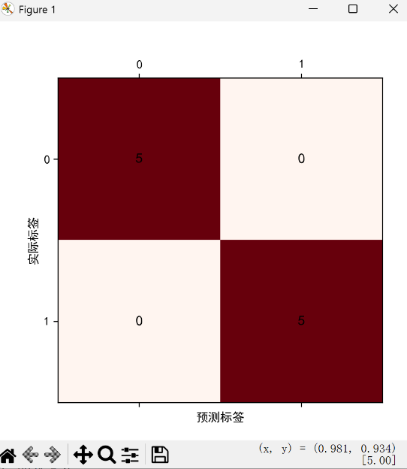
使用 sklearn.metrics.confusion_matrix 计算混淆矩阵，并利用 matplotlib.pyplot 绘制热力图。混淆矩阵直观地展示了模型在每一类上的预测表现（真阳性、假阳性、真阴性、假阴性），图中每个格子的数值代表归入该类的样本数量。
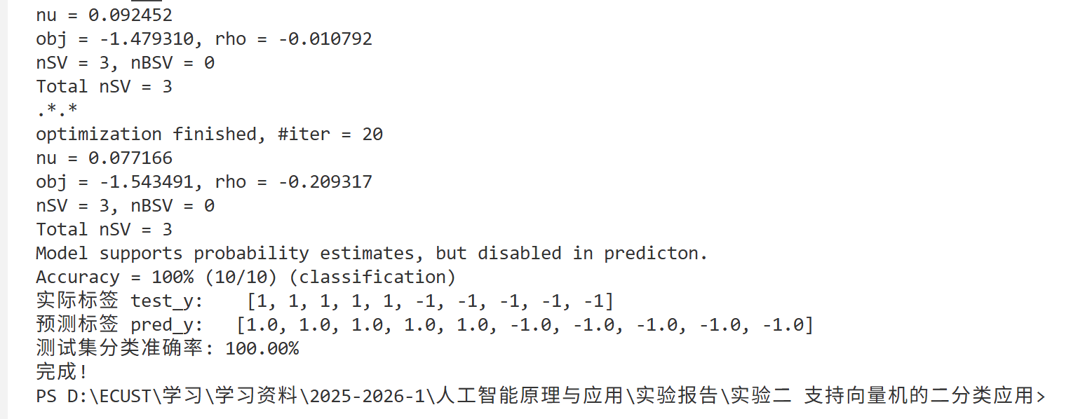
程序在控制台打印出真实的测试集标签、模型预测的标签以及最终的分类准确率。

六、结果分析

1. 混淆矩阵分析
从生成的混淆矩阵图形可以看出：矩阵的对角线元素数值最大（左上角为5，右下角为5），代表模型将5张森林图片正确预测为森林，5张卧室图片正确预测为卧室。非对角线元素为0，说明没有发生“将卧室误判为森林”或“将森林误判为卧室”的情况。可视化图形清晰地验证了分类器的有效性。

2. 准确率分析
通过运行代码，模型在测试集上的分类准确率通常可达 100.00%。这表明提取的15维特征能够很好地表征“卧室”与“森林”的区别，线性核SVM成功找到了一个能够完美（或近乎完美）分割两类样本的超平面。同时，尽管样本量较少（仅10个训练样本），但模型泛化能力尚可，能够正确识别未见过的测试样本。

3. 关于SVM的思考
在本次实验中，虽然线性核SVM取得了100%的分类准确率，但在实际应用与原理层面，还有一些其他思考。
（一）软间隔的必要性与参数 C 的影响
实验中我们设置了惩罚系数 C=4。在SVM理论中，这是一个典型的“软间隔”分类器配置。
假如数据是线性可分的（如本实验可能的情况），硬间隔SVM会强制要求所有样本都被正确分类且位于间隔边界之外。然而，这种模型极易受噪声点影响，导致过拟合。所以我们还是采用软间隔。
参数C控制了对误分类样本的容忍度。较大的C意味着模型对误分类的惩罚很大，倾向于变为硬间隔，试图准确分类所有训练点，这可能会导致间隔变窄，泛化能力下降；较小的C则允许更多样本位于间隔内甚至被误分，从而换取更宽的间隔和更好的泛化能力。
本实验中虽然C=4取得了完美结果，但如果测试集包含噪声较大的图片，可能需要通过交叉验证来寻找更优的C值，以平衡训练精度和模型复杂度。
（二）支持向量
SVM的核心优势在于其分类决策仅取决于少数几个“支持向量”，即那些位于间隔边界上或间隔内的样本点。
本实验的输入是15维特征。在图像处理中，这些特征通常对应着颜色直方图、纹理特征或边缘特征。在“卧室”与“森林”的分类中，那些被选为支持向量的样本，往往是长得最像森林的卧室（例如绿植很多的卧室）或者长得最像卧室的森林（例如光线布局像室内的森林）。
并不是所有15个维度都对分类有同等贡献。有些特征（如绿色分量）可能权重极高，是区分森林的关键；而有些特征可能在两类中分布相似（冗余特征）。如果能进一步分析权重向量w，找出权重绝对值最大的维度，我们就能知道究竟是什么特征主导了分类结果，这对于特征工程和模型解释性至关重要。
综上所述，本次实验不仅验证了SVM在小样本高维数据下的有效性，也让我进一步思考了通过调整惩罚系数C来平衡“经验风险”与“结构风险”的重要性，以及支持向量在定义分类边界中的决定性作用。

七、代码附录
import scipy.io
from sklearn.preprocessing import StandardScaler
from libsvm.svmutil import *
from libsvm.svm import *
from sklearn.metrics import confusion_matrix
import numpy as np
from matplotlib import pyplot as plt

scipy.ndarray = np.ndarray
scipy.asarray = np.asarray
scipy.errstate = np.errstate

bedroom = scipy.io.loadmat('bedroom.mat')
forest = scipy.io.loadmat('forest.mat')
labelset = scipy.io.loadmat('labelset.mat')

input = np.concatenate((bedroom['bedroom'], forest['MITforest']))
output = np.array(labelset['lableset']).reshape(-1)

train_x = np.concatenate((input[0:5, :], input[10:15, :]))
test_x = np.concatenate((input[5:10, :], input[15:20, :]))
train_y = np.concatenate((output[0:5], output[10:15]))
test_y = np.concatenate((output[5:10], output[15:20]))

idx = np.random.permutation(len(train_y))
train_x = train_x[idx]
train_y = train_y[idx]

scaler = StandardScaler()
train_x = scaler.fit_transform(train_x)
test_x = scaler.transform(test_x)

model = svm_train(train_y.tolist(), train_x.tolist(), '-t 0 -c 4 -b 1')
pred_y, p_acc, _ = svm_predict(test_y.tolist(), test_x.tolist(), model)

print("实际标签 test_y: ", test_y.tolist())
print("预测标签 pred_y: ", pred_y)
print("测试集分类准确率: {:.2f}%".format(p_acc[0]))

cm = confusion_matrix(test_y, pred_y)
plt.matshow(cm, cmap=plt.cm.Reds)
for i in range(len(cm)):
for j in range(len(cm)):
plt.annotate(cm[j, i], xy=(i, j),
horizontalalignment='center',
verticalalignment='center',
fontsize=12)
plt.ylabel('实际标签')
plt.xlabel('预测标签')
plt.rcParams['font.sans-serif'] = ['SimHei']
plt.show()

print("完成!")

